Предложения инвесторам
Предлагается к рассмотрению 3 проекта офлайн
и 3 проекта онлайн
Здесь только описательная часть Если к какому то проекту появится интерес-вышлю бизнес план
1 -й офлайн проект
Организация в Санто Доминго рынка электроники
В Санто Доминго есть рынки одежды - зап частей но пока нет рынка электроники
Основные поставки электроники идут в Доминикану из Китая С китайскими бизнесменами есть предварительная договоренность
Идеальное место для такого рынка- на подьезде к Санто Доминго -трасса Лас Америкас -трасса соединяет курортную зону Баваро - Пунта Кана со столицей
Как вариант- можно исользовать идею Лондонского рынка BOXPARK
Рынок сделан из подержаных контейнеров

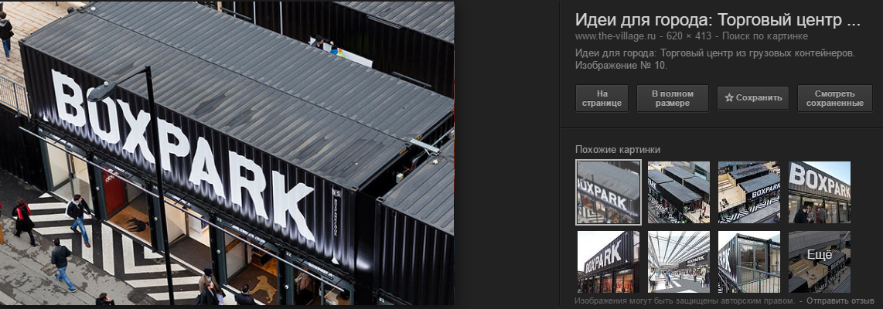
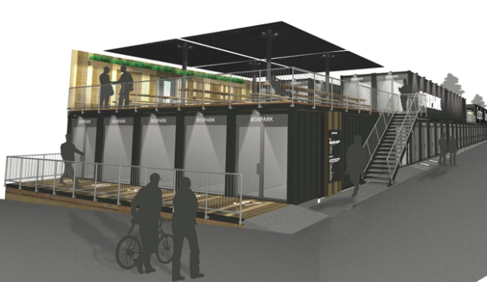
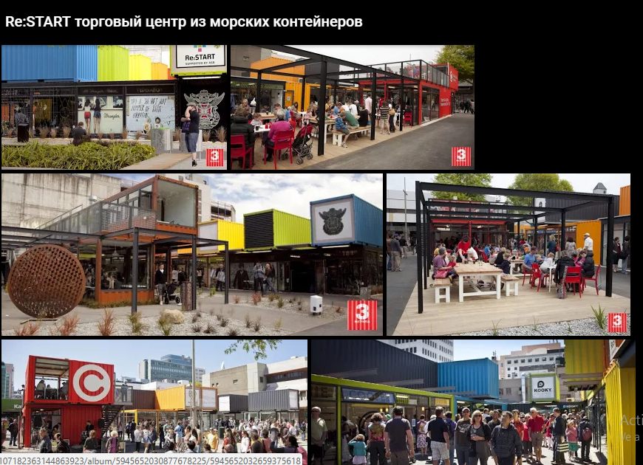
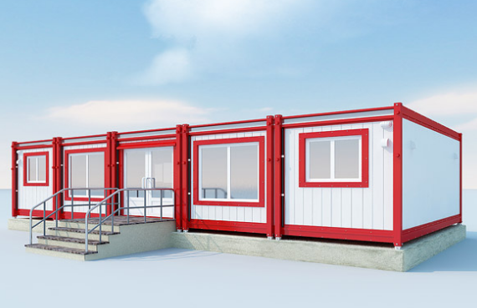
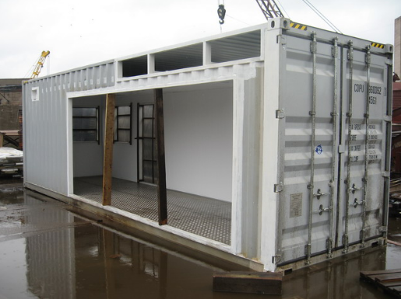
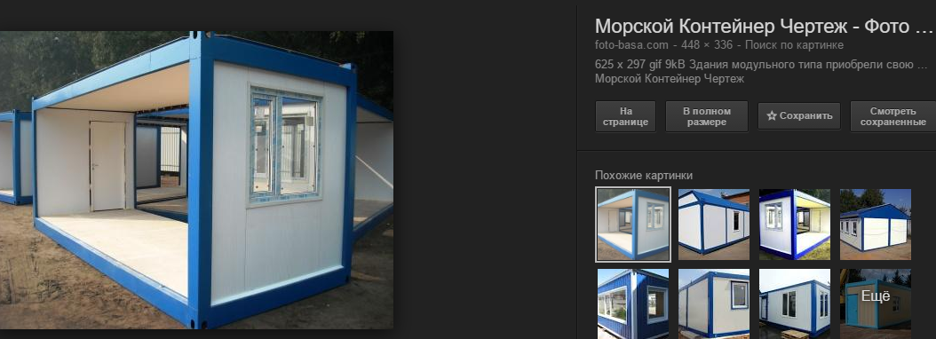
Для примера-месячная арендная плата за торговый павильон в торговом центре- $ 6000-$ 10000
У нас аренда контейнера в месяц может составлять $ 500 -$ 1000 в зависимости от степени комфортности -наличия или отсутствия кондиционера и т д
Так же можно предусмотреть небольшие павильоны для продажи горожанами подержаной электроники
Аренда такого павильона может составлять 100 доминиканских песо = $ 2.2 в день
Значительный доход может дать организация пункта питания
Обязательно необходимо создать сайт-приложение с визуализацией проекта
Например видеокамера ведет клиента в павильон номер 7 и продавец рассказвает о своих товарах - ценах и т д

На страничке своего павильона -контейнера Компания- продавец может менять цены-рассказывать о скидках- рассылать пользователям ПУШ уведомления и т д
Начать такой бизнес можно с 50-70 контейнеров

2 -й офлайн проект
Организация производства одноразовых косметическх тканевых масок в Санто Доминго
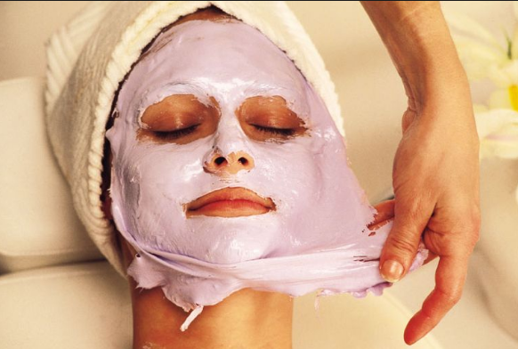
Разработана уникальная технология защиты кожи, основанная на MLE.
MLE – это многослойная эмульсия, которая воспроизводит слоистую структуру кожи и быстро и эффективно восстанавливает её барьерную функцию.
Разработка содержит комплекс компонентов, которые успокаивают, восстанавливают и защищают чувствительную и сухую кожу.
Пантенол увлажняет кожу, повышает её гладкость и эластичность, борется с повреждениями, вызванными внешними факторами. Стимулирует регенерацию тканей, нормализует клеточный метаболизм, увеличивает прочность коллагеновых волокон.
Мадекассосид (экстракт центеллы азиатской) оказывает регенерирующее и смягчающее воздействие, укрепляет стенки капилляров, нормализует водно-жировой баланс кожи и стимулирует процесс эпителизации.
Аллантоин (экстракт из листьев и корней камфоры) обладает противомикробным и противовоспалительным действием. Он стимулирует регенерацию тканей, смягчая и увлажняя. Аллантоин является незаменимым средством для сухой и чрезмерно чувствительной кожи, снимает раздражение и улучшает защитные функции.
Серия содержит арома-комплекс для облегчения стресса, которому подвержена чувствительная кожа: корень ветивера помогает избавиться от накопленного за день стресса, лаванда успокаивает и помогает расслабиться, апельсин обладает ярким насыщенным фруктовым запахом который положительно влияет на повышение эмоционального уровня.
Маска изготовливается из тончайшего волокна и обильно пропитывается кремом, содержащим пептиды и церамиды. Маска идеально повторяет контуры лица и способствует бережному уходу за чувствительной кожей, восстанавливая защитную функцию кожи, увлажняя и повышая ее эластичность.
Дерматологически тестировано
Не содержит: парабены, минеральное масло, искусственные отдушки, искусственные красители, этанол, феноксиэтанол, бензофенон, пропилен гликоль, ПЭГ, диэтаноламин
Новые 3-х слойные тканевые маски для лица– прекрасный ассортимент для всех типов кожи и индивидуальных потребностей. Обеспечивают превосходное впитывание полезных веществ, содержащихся в маске, за счет отличного прилегания к коже. Содержат только натуральные ингредиенты и натуральные экстракты.
Не содержат парабенов, талька, бензофенона, триэтаноламина и искуственных красителей.
Суть проекта -организация производства одноразовых косметических масок из натурального растительного сырья
Производство планируется разместить в Зоне Франка в Санто Доминго-свободная безналоговая промышленная зона
На сегодншний день маски таких южнокорейских производителей как
Tony Moly
Berrisom
Anskin, Franco Baroni стали хитом продаж в США и Японии
В испаноговорящей Латинской Америке рынок пока не заполнен
Целевая аудитория
1 все женщины среднего и выше среднего достатка- следящие за своей внешностью
2 все салоны красоты во всех странх Мира
3 все фитнес центры
Есть специалист из Южной Кореи- готовый за определенную плату организовать производство и в дальнейшем снабжать натуральными ингредиентами
Оборудование не очень дорогое
Не считая стерилизатора ткани- это емкостное оборудоване для пропитки ткани и станок для вакуум упаковки
Себестоимость тканевой основы- в зависимости от партии- примерно 5 центов

3 -й офлайн проект

Новая система безопасности под условным названием Кнопка

Краткое описание проекта

Проект Кнопка— это кольцо или кулон или часы со встроенной тревожной кнопкой которая позволяет отправить экстренное оповещение с GPS-координатами, и связаться с местными правоохранительными органами, спасателями или любыми людьми, которых пользователь укажет в качестве экстренных контактов.
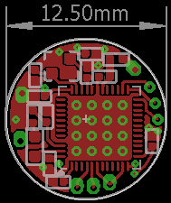

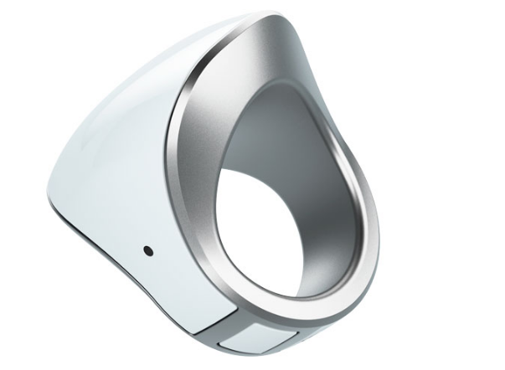
Если Вы попали в беду, просто нажимаете кнопку и удерживаете ее в течение трех секунд — сообщение с информацией и координаты вашего местоположения будут отправлены вашей семье, друзьям, аварийно-спасательным службам
Кнопка может использоваться людьми, состояние здоровья которых не позволяет использовать традиционные средства связи.

В экстренных ситуациях Кнопка предоставит простой и надежный способ вызова помощи. Воспользоваться гаджетом также могут и пожилые люди, чтобы в случае ухудшения самочувствия быстро в одно касание предупредить близких или врачей.

На сегодняшний день разработка схемы - микроплат-электроники кнопки почти закончена

Что нас выгодно отличает от конкурентов
1 По желанию клиента кнопку можно поместить не только в кольцо но так же
в кулон-часы -брелок и т д
2 Кроме смартфона сигнал поступает на дублирующее устройство - спрятанное в автомобиле
Это обусловлено тем что нападающие в первую очередь стараются завладеть смартфоном жертвы
3 По желанию заказчика кнопка может дать сигнал на скрытую видеокамеру
расположенную например в бейсболке
Включается запись звука и в режиме реального времени идет запись и трансляция звука

Эта опция особенно интересна в России где уровень коррумпированности сотрудников ГИБДД зашкаливает

4 Сигнал с кнопки попадает на блокирующую систему двигателя автомобиля
5 По желанию клиента кнопка может дать сигнал сотрудникам банка клиента
с последующей блокировкой кредитных карт клиента
6 иконка о наличии данного приложения на смартфоне нашими программистами убирается из меню смартона -как будто его нет

Наша целевая аудитория
1 Водители дорогих автомобилей заботящиеся о своей безопасности
2 Водители -дальнобойщики и их работодатели
3 Все компании занимающиеся установкой автомобильных сигналаций-за определенный процент
4 Пожилые люди
5 Родители- заботящиеся о безопасности детей
6 Люди страдающие заболеваниями сердца и повышенным давлением

1-й онлайн проект

Этот проект обьединяет под одним брендом с условным названием
WTC World Travel Club два сайта-приложения

Первое приложение WTC -- фотоуслуги-картины и сувениры –транспорт

В Мире происходит постепенная УБЕРИЗАЦИЯ многих отраслей
Многомиллиардная компания Убер наглядно показала что на рынке такси закончилась монополия громоздких таксопарков
Этот проект соего рода Убер в туризме
Меняется время И своего рода РАБСТВО туриста от ТУРОПЕРАТОРА заканчивается
Современный путешественник в несколько кликов находит себе жилье в любой точке планеты и самостоятельно бронирует авиа перелеты

2016 тенденции в туризме
Общими факторами, влияющими на туристический рынок, стали системный спад в экономике , девальвация рубля, осложнение внешнеполитической обстановки, действие санкций, законодательное ограничение на выезд за рубеж ряда категорий граждан РФ. В результате увеличилось количество самостоятельных бронирований, В последние месяцы на рынок серьезно повлияло закрытие ключевых выездных направлений отдыха за рубежом – Турции и Египета.
За 10 месяцев 2015 года количество туроператоров на выездном туризме сократилось почти на 70% по сравнению с аналогичным периодом прошлого года.

Картины и сувениры
Все мы не раз сталкивались в тур зонах с навязчивым СЕРВИСОМ по продаже картин сувениров изделий разного рода ремесленников и т д
На сайте -приложении художники и ремесленники выкладывают фотографии и цены своих работ При этом покупка происходит без посредников которые как правило накручиввают 200- 300 процентов
Исходя из нашего опыта изделие с ЛАРИМАРОМ - местный поделочный камень - которое местный ювелир продает за 100 долларов продают в тур зоне в МАГАЗИНЕ ДЛЯ ТУРИСТОВ за 300-400 долларов
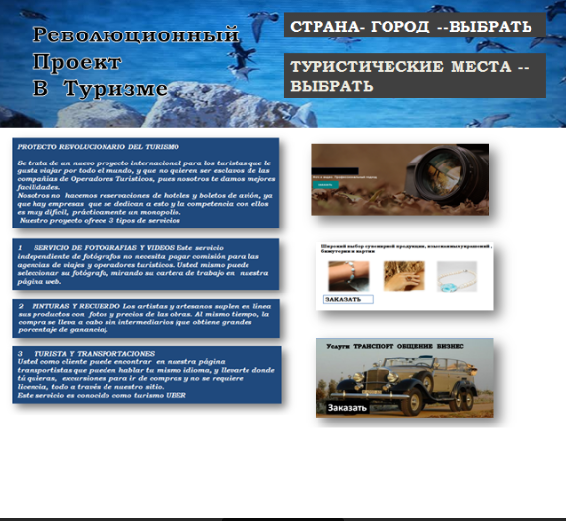
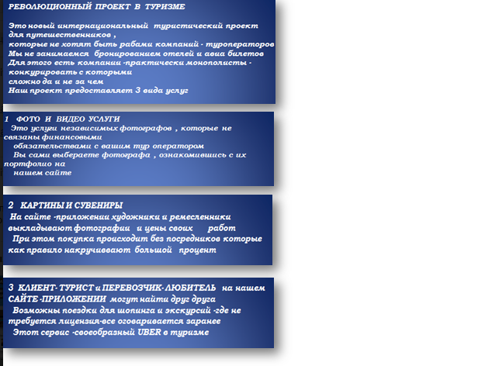
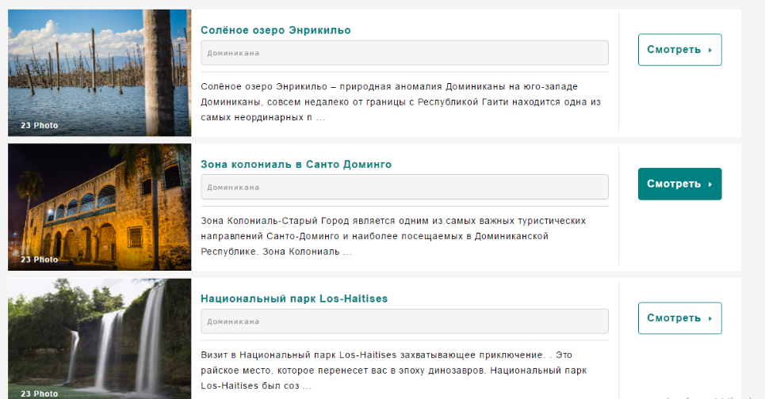

Туристические места

В нашем пректе клиент знакомится с каталогом изделий 2-х ювелирных фабрик которые изготавливают изделия с ларимаром
Оплачивает предварительный заказ с датами его пребывания в Доминикане
И это изделие доставят клиенту в отель
Проект легко масштабируется на разные страны и языки

транспортные услуги

В Доминикане существует 2 основные тур зоны а- Баваро -Пунта Кана -это восток страны Сосуа -Пуерта Плата -север
Обе тур зоны находятся на расстоянии примерно 200 км от столицы Санто Доминго Исходя из нашего опыта многие туристы- особенно молодежь-с удовольствием ездят в столицу на дискотеки рестораны Посещают азартное зрелище ПЕТУШИНЫЕ БОИ и т д
Тур операторы либо вообще не оказывают такие услуги- либо оказывают очень дорого Многие русские живущие в Доминикане имеют машины прилично говорят по Испански но по разным причинам не имеют работу
Клиент-турист и перевозчик-любитель через САЙТ -ПРИЛОЖЕНИЕ могут найти друг друга
Возможны поездки для шопинга и экскурсий -где не требуется лицензия-все оговаривается заранее
фотоуслуги
Турист из Росии прежде чем вылететь в Доминикану может ознакомиться на НАШЕМ САЙТЕ с портфолио 20-50 профессиональных фотографов
С указанием тарифов и расценок
До приезда в Доминикану клиент делает предварительный заказ через наш сайт И производит ПРЕДВАРИТЕЛЬНУЮ ОПЛАТУ
Сайт зарабатывает 10 процентов Фишка в том что за 10 процентов проект ГАТАНТИРУЕТ клиенту что он не станет жертвой мошенников а фотографу гарантирует оплату

Каждый из 3-х прямогольников
1 ФОТОУСЛУГИ
2 СУВЕНИРЫ-КАРТИНЫ
3 ТРАНСПОРТ- ОБЩЕНИЕ- БИЗНЕС
должен быть наверху каждой страницы нашего проекта
: На каждой страице
Будь то ИСТОРИЯ-СОЛЕНОЕ ОЗЕРО-ЗОНА КОЛОНИАЛЬ
НА КАЖДОЙ
И еще Я бы на каждом из 3-х прямоугольничков
Добавил бы еще одно СЛОВО ---КНОПКУ
ОЗНАКОМИТЬСЯ
Нажав на которую клиент попадает соответственно
в первом случае на Портфолио фотографов с ценами
Во втором случае-каталог фабрик и художников с ценами
В третем случае- на сранички ПРЕДОСТАВИТЕЛЕЙ УСЛГ
ТРАНСПОРТА-- ОБЩЕНИЯ И УСЛГ ПО БИЗНЕСУ
На каждой из этих страничек
внизу -кнопка СДЕЛАТЬ ЗАКАЗ

Важно-приложение скачивается бесплатно
Как потребителями услуг так и теми кто ее предоставляет
ПРЕДУСМОТРИВАЕМ СЛЕДУЮЩУЮ ОПЦИЮ
Например семейная пара из 2- х человек сделала предварительный заказ на поездку в Санто Доминго на дискотеку
В каком то разделе сайта - эта информация должна быть выложена и все пользователи сайта- приложения могут ее увидеть и присоединиться к поездке
ПОЛУЧИТСЯ ЗАЧИТЕЛЬНАЯ ЭКОНОМИЯ ДЛЯ ТУРИСТОВ
Так же возможно по желанию клиентов посылать им ПУШ УВЕДОМЛЕНИЯ
О каких то важных событиях которые будут происходить в Санто Доминго например в течение месяца
Например в Санто Доминго часто выступают известные исполнители например Хулио Иглесиас или его сын
Важно при регистрации ПРЕДОСТАВИТЕЛЯ УСЛУГ предупредить а так же клиентов- заказчиков Что если качество например фото работ не устроило клиента -ему возвращаются деньги А фотограф не получает деньги

Второе приложение WTC -- скидки для туристов – Дисконт
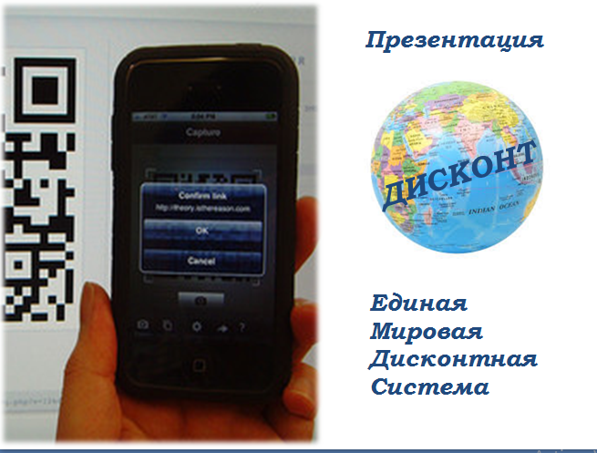

Это интернационльный информационный проект под условным названием
ЕДИНАЯ ИНТЕРНАЦИОНАЛЬНАЯ ДИСКОНТНАЯ СИСТЕМА ДИСКОНТ-
для туристов
ДИСКОНТ - уникальная международная дисконтная система, позволяющая людям из любой страны получать скидки во всех заведениях, которые участвуют в проекте ДИСКОНТ
Приложение ДИСКОНТ представляет собой мобильный продукт, с помощью которого пользователи смогут получать скидки в заведениях, используя QR-код,
или идентификацию по фото
а также поучаствовать в системе вознаграждений за рекомендации этих заведений другим потенциальным пользователям в виде бонусных баллов в компаниях, которые используют систему ДИСКОНТ. Вы сразу получаете скидку в заведениях, участвующих в ДИСКОНТ, скачав БЕСПЛАТНОЕ приложение ДИСКОНТ
ДИСКОНТ– на данный момент, пожалуй, единственный продуманный способ рекламы посредством обычного житейского общения. Более того, воспользовавшись системой, бизнесмен постоянно многократно увеличивает клиентскую базу и платит только за тех клиентов, которые к нему приходят. А клиент получает скидки и бонусы не только за счет своей активности, но и благодаря активности своих друзей.
Все крутится вокруг смартфона, на который скачивается приложение. Значок ДИСКОНТ вместе с QR кодом сам по себе хорошая скидка в сотнях и тысячах мест по всему миру, заменяющий все ваши дисконтные карты разом. Дальше вы начинаете рекомендовать те или иные места своим знакомым, они в свою очередь своим знакомым и знакомым знакомых. С каждого визита в выбранное вами заведение ваших дальних товарищей, о существовании которых вы можете и не знать, вам на ваш смартфон «капают» бонусные баллы
На деле это выглядит так. Вы приходите, к примеру, в кафе и предъявляете кассиру приложение. Он считывает QR-код или ваше фото и предоставляет вам скидку. Каждый человек, отправленный в это же кафе, по вашей рекомендации заработает скидку для себя и для вас, и так продолжается до третьего уровня друзей. Постепенно сложится ситуация когда сеть ваших знакомых будет день за днем приносить вам баллы и бонусы в ваших любимых заведениях, Для начала это Рестораны Отели и Гольф поля
Вам выгодно рекомендовать разные места друзьям, ведь вы получаете баллы, бизнесу выгодно тратить деньги на такую сарафанную рекламу, так как она гарантирует приход новых клиентов, позволяет анализировать их потоки, тонко перераспределять бонусы. Все рады и счастливы, каждый действует в своих интересах, заодно продвигая интересы соседей. Эдакий автомат по привлечению клиентов и раздаче скидок, выгоду от работы которого получают все стороны.
Из предложенных вариантов Рестораны Гольф поля Отели
Например выбираем рубрику РЕСТОРАНЫ
На экране айфона или айпада появляется пирамида-выполненная нашими дизайнерами
На вершине пирамиды - один -самый дорогой ресторан в Санто Доминго
Например на сегодняшнй день -это может быть Лаурель
Ниже могут быть рестораны София и Ла косина
Ниже - ресторан Митре и т д
В самом низу пирамиды -бюджетные рестораны со средним чеком 10-15 долларов на человека
РЕСТОРАНЫ РАНЖИРУЮТСЯ СТРОГО ПО СРЕДНЕМУ ЧЕКУ НА ОДНОГО ЧЕЛОВЕКА
см рисунок 1
Например- если в нижнем ряду пирамиды в городе имеется 200-300 бюджетных ресторанов а в нижний ряд вмещается только 10-15 - клиент на смартфоне ТОЛКАЕТ ряд пальцем или специальной палочкой влево или вправо и видит все рестораны
Если в прямогольничке ресторана -на пирамиде -мерцает звездочка - это означает что ресторан предоставляет скидки И получить эти скидки клиент может скачав наше бесплатное приложение ДИСКОНТ

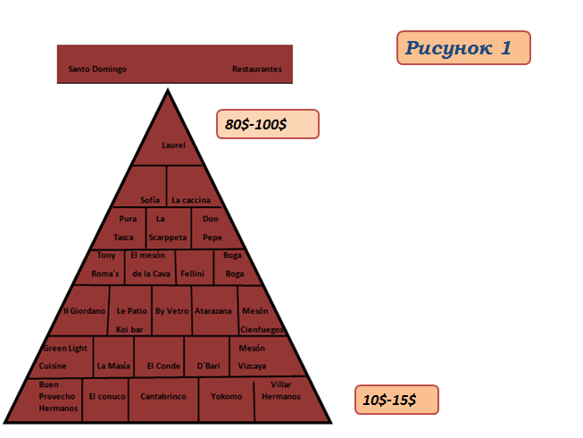
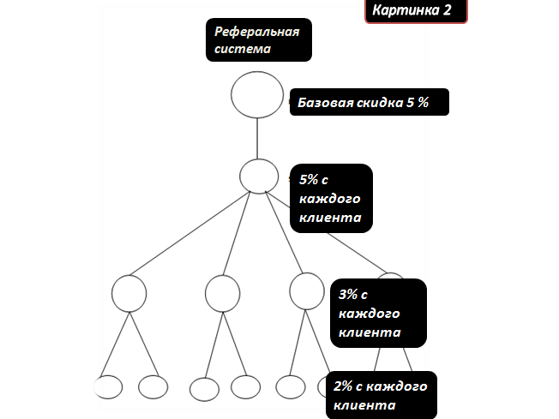
Нажав на название любого ресторана который предлагает скидки-на экране возникает новая пирамида - состоящая только из ресторанов которые предоставляют скидки
И эта пирамида так же ранжирует рестораны по среднему чеку
Нажав пальцем или специальной палочкой на прямоугольничек ресторана-клиент получает следующую информацию
1 текстовую информацию о ресторане-на языке данного клиента
когда открыт
какая кухня
сколько посадочных мест
часы работы
контакты
точка на карте Санто Доминго
какие известные люди посещали ресторан
и т д
2 фото-10-20 и видео 3-5 минут
3 меню и описание блюд на языке клиента
при этом цены в меню указаны в песо- долларах и в валюте той страны -из которой прибыл клиент
4 изображение каждого блюда
5 а так же клиент может получать ПУШ УВЕДОМЛЕНИЯ о различных СОБЫТИЯХ МЕРОПРИЯТИЯХ РАСПРОДАЖАХ и т д на данном предприятии
ПРОЕКТ ДИСКОНТ- КАК РАБОТАЮТ СКИДКИ
ДИСКОНТ распределяет скидки которые предприятия готовы дать клиентам
Средний диапазон скидок 10-20 процентов
Большинство предприятий готовы дать скидку клиенту который реально рекомендует это предприятие 15 процентов
Рекомендация-самый эфективный инструмент продвижения товаров и услуг
Предприятие само решает на сколько уровней делится скидка 1-2 или 3
Для предприятий есть приложение ДИСКОНТ МЕНЕДЖЕР
Которое позоляет в режиме реального времени контролировать платежи - скидки Наличие или отсуттвие приглашенных - рекомендованных участников
Скидка предприятия делится на базовую скидку
Это та скидка которую получают все пользователи скачавшие бесплатное приложение ДИСКОНТ
И вторая часть- это реферальная скидка- которая делится между уровнями
Например скидка 15 процентов которую предоставляет предприятие распределяется следующим образом
Базовая скидка -5 процентов
Первый уровень 5 процентов
Второй уровень 3 процента
Третий уровень 2 процента
Например вы ходите в какой то ресторан и получаете там скидку 5 процентов
Допустим вы пригласили 10 друзей в этот ресторан
И с каждого их чека вы поучаете по 5 процентов
И со второго и третьего поколения вы так же получаете вознаграждение
Монетизация проекта
Все клиенты скачивают приложение ДИСКОНТ-бесплатно
Компании первые 6 месяцев обслуживаются бесплатно
Затем месячная оплата составит 20-50 долларов в месяц с каждой точки-филиала компании
50 процентов этой суммы- получают акционеры проекта ДИСКОНТ
50 процентов получают сотрудники компании в разных странах и городах мира
Задачи этих сотрудников-привлечение в проект новых предприятий
Организация презентаций Отслеживание платежей и т д
Так же предприятия платят небольшую сумму -10 долларов за
отправку ПУШ уведомлений всем зарегистрированным пользователям
которые при регистрации поставили галочку в графе ПОЛУЧАТЬ ПУШ УВЕДОМЛЕНИЯ
Доходы от баннерной рекламы

2-й онлайн проект

Этот проект обьединяет под одним брендом с условным названием
WGC World Game Club пять сайтов-приложений

1 Чемпионат Мира по шахматам среди любителей
2 Ставки на спорт по новой системе
3 Ставки на петушиные бои
4 Экономическая игра Биржа
5 Лото по системе БЛОКЧЕЙН

Отличительная особенность всех 5- ти проектов является использование УМНЫХ КОНТРАКТОВ ПО СИСТЕМЕ БЛОКЧЕЙН и возможность использовать в качестве оплаты -ВИРТУАЛЬНЮ ВАЛЮТУ БИТКОЙН
Преимущество этого проекта- состоящего из 5- ти приложений в том что не надо иметь представителей в разных странах
Необходимо иметь отлаженный движок сайта с оптимальными математическими алгоритмами и платежню систему с максимальным количеством вариантов приема платежей и вывода денег
Все 5 проектов уникальны- не имеют аналогов
Зарегистрировавшись одном из 5- ти приложений клиент получает доступ ко всем 5- ти приложениям- логин и пароль
Имея денежный аккаунт на одном из приложений- клиент может тратить эти деньги на всех 5-ти приложениях- делать ставки и т д

В этом описании проектов описываю 2 из 5- ти приложений

1 Чемпионат Мира по шахматам среди любителей
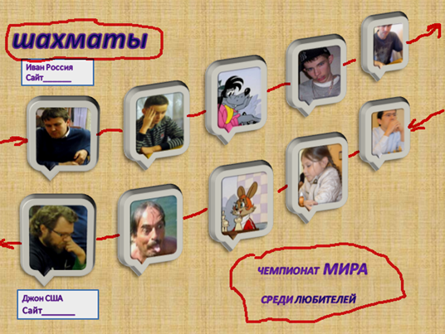
Идея проекта
В мире существует огромное количество шахматных сайтов Любители шахмат со всего Мира На этих сайтах играют как бесплатно ( с регистрацией и без нее ) так и за деньги Многие сайты предлагают игру на деньги
Основой нашего сайта ( его функционала) является обычный игровой сайт
На нашем сайте игрок может играть бесплатно
2- ий вариант - это участие в любительском чемпионате мира по шахматам в режиме on line . В нем есть два варианта : a) бесплатный, b) платный. Участие в каждой партии оценивается нашим сайтом либо в 20 центов-либо в один доллар. Игрок может зарегистрировать себя на игру в
2 доллара 10 партий по 20 центов
10 долларов 50 партий по 20 центов
20 долларов 100 партий по 20 центов

10 долларов 10 партий по 1 доллару
50 долларов 50 партий по 1 доллару
100 долларов 100 партий по 1 доллару
300 долларов 300 партий по 1 доллару

( Причем в бесплатном варианте присутствуют доллары чтобы клиент видел-сколько денег он мог бы выиграть или проиграть ,играя на деньги . )

Структура сайта такова-- Игроки участвующие в чемпионате Мира выстраиваются в 2 кольца –нижнее и верхнее ( нами то есть нашим сайтом ) Нижнее кольцо и верхнее кольцо содержат следующую информацию об игроках
1-страна за которую играет игрок 2-шахматный клуб ( в нашем случае сайт за который играет игрок ) 3- логин игрока ( либо полученный им при регистрации на нашем сайте , либо на сайте от которого он играет ) Игроки нижнего кольца не могут переходить в верхнее кольцо и наоборот Это важно , так как впоследствии наш сайт сформирует и выдаст на всеобщее обозрение рейтинг каждого игрока в отдельности 2-рейтинг спортивного клуба ( в нашем случае сайта ) и 3-рейтинг страны за которую играл данный любитель Во время игры партнеры должны видеть либо силуэт игрока в футболке с тремя строчками 1-логин 2-название сайта 3-страна Либо фотографию противника ( если игрок пожелает ее выложить при регистрации на нашем сайте Но с той же информацией ( логин – сайт –страна )
Одна победа в партии –это +1 очко для игрока Ничья –это + 0,5 очка Поражение 0 очков В следующий круг выходят только игроки ,набравшие определенное количество очков
Например в 2-х долларовых кольцах -10партий по 20 центов во второй круг выходят только игроки ,набравшие 8 очков
В 10-долларовых кольцах -10 партий по 1 доллару –игроки набравшие 8 очков
В 50 долларовых –50 партий по 1 доллару -набравшие 40 очков
а в 100 долларовых кольцах – 100 партий по 1 доллару-набравшие 85 очков
Далее для победителей 1-го круга следует 2-й и 3-й круг ( с соответствующим отсеиванием проигравших После 3-го круга в каждой категории остается не больше 10 -20 победителей Для оставшихся создается специальная турнирная таблица При этом во 2 –м и 3- круге играется меньшее количество партий Все эти параметры а именно – количество игроков которое должно остаться после каждого круга.
. Количество партий которое предстоит сыграть игрокам во 2-ом и 3-ем кругах Количество очков , необходимое набрать игроком в 1-м 2-м и 3-мкруге Количество игроков ,участвующих изначально в кольцах Все эти параметры регулируются программой сайта

Например - чем больше количество игроков первоначально участвующих в 1-м круге тем выше проходной балл во 2-й круг ( например для 100 долларовых колец не 85 очков а 90 очков и так далее ) Окончательные алгоритмы и пропорции выстраиваются нашими разработчиками
Как формируется и распределяется призовой фонд
Оплатить участие может сам игрок А так же может оплатить СПОНСОР игрока Например –спортивный кружок , спортивная школа ,шахматный клуб и т. д . В этом случае на сайте вывешивается реклама спонсоров - ярко и креативно
Основным источником формирования призового фонда ( П Ф ) являются платежи самих участников Ч М Л или их спонсоров По мнению инициаторов этого проекта Ч М Л должен состояться 1 раз в год Если интерес игроков и их количество станет значительным то можно чемпионаты проводить ежемесячно А затем выявлять победителя ГОДА путем турнирной таблицы состоящей из 12-ти участников победителей каждого месяца
Монетизация проекта
1 Проект зарабатывает 10 процентов от всех выигранных сумм
2 Процент от продажи рекламы-в том числе от серьезных корпораций
производящих компьютеры для игры в шахматы
Чтобы усилить доверие игроков к проекту-все партии могут проходить в системе БЛОКЧЕЙН- ПРИ ЖЕЛАНИИ ВСЕ ЗАРЕГИСТРИРОВАННЫЕ ПОЛЬЗОВАТЕЛИ САЙТА--ПРИЛОЖЕНИЯ МОГУТ ПРОВЕРИТЬ ЛЮБУЮ ПАРТИЮ
Пополнять аккаунт можно не только кредитными и дебетовыми картами но так же
использовать телефонный счет и криптовалюту БИТКОЙН

2 Ставки на спорт по новой системе
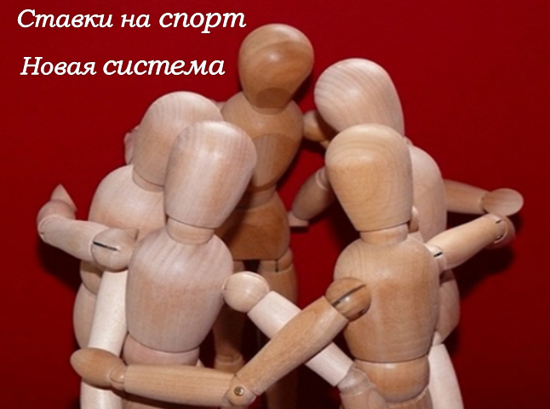
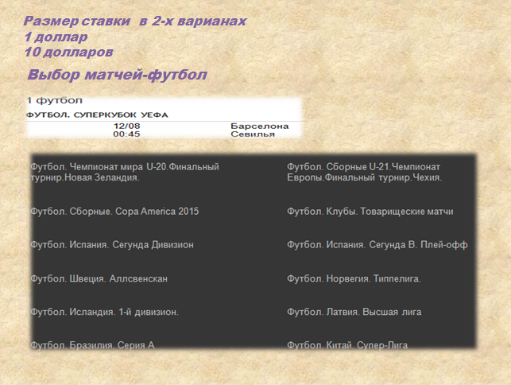
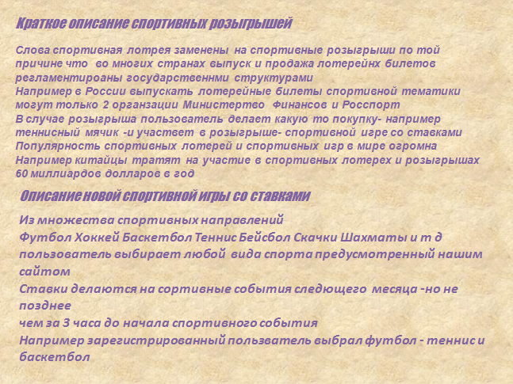
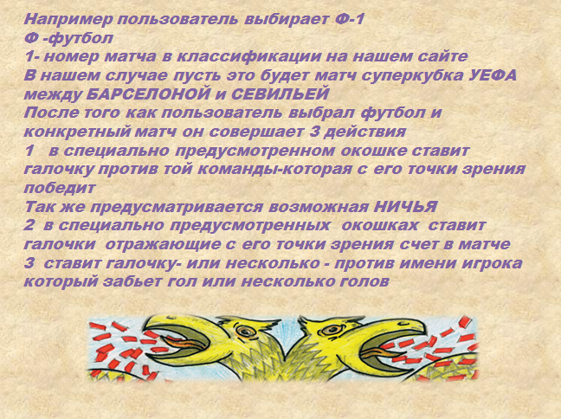
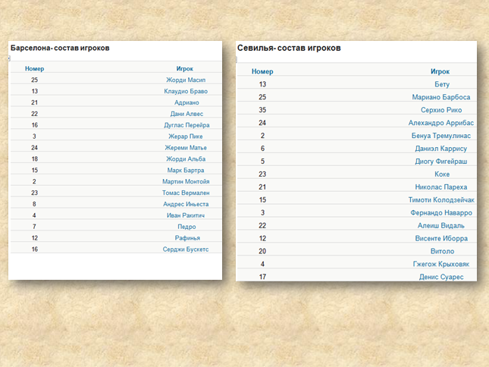
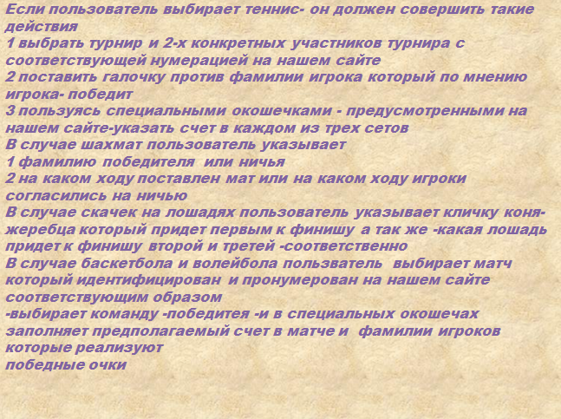
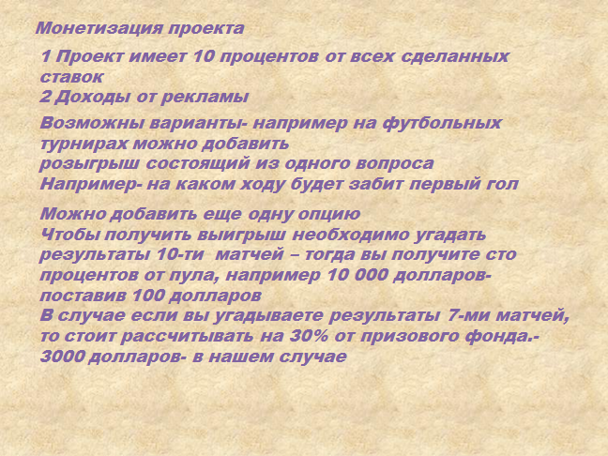

3 Ставки на петушиные бои

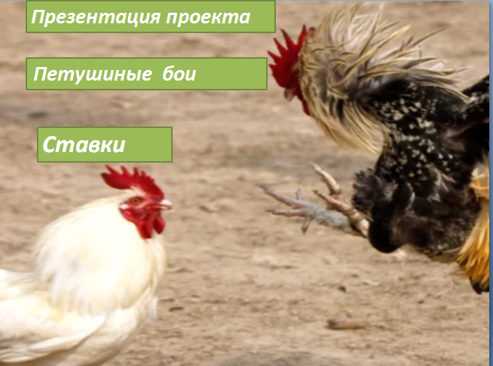
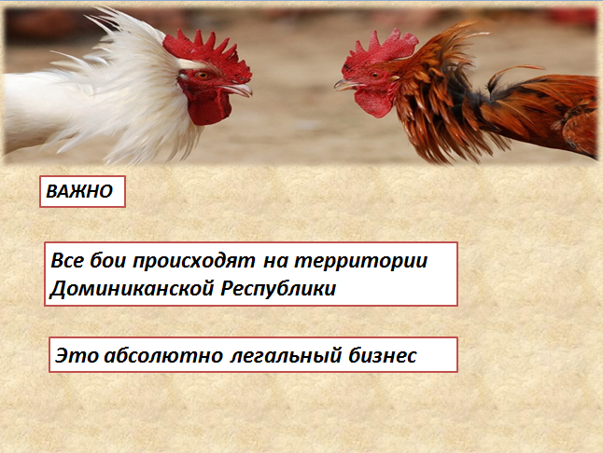
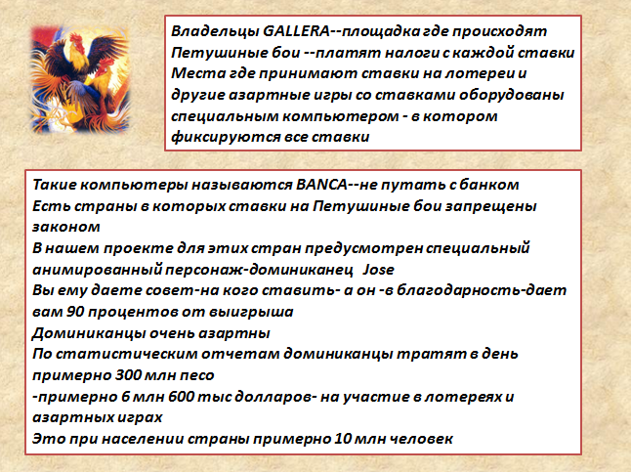
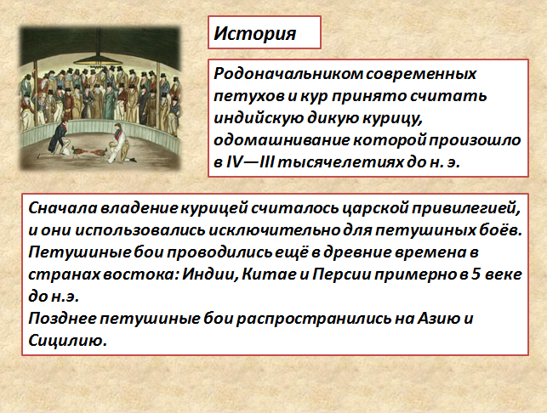

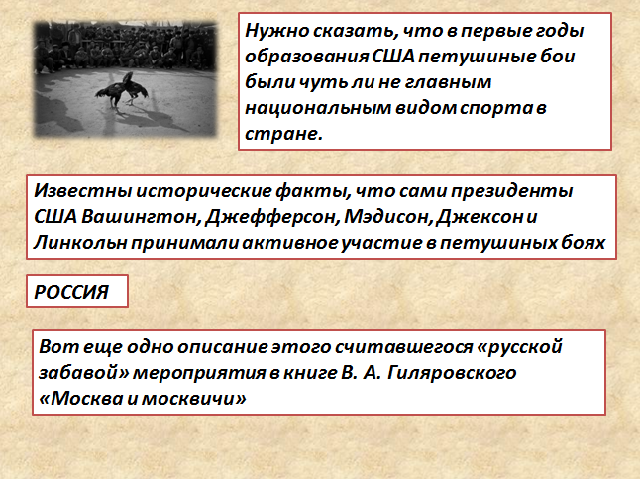
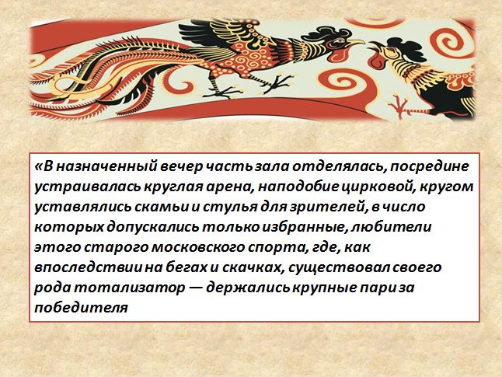
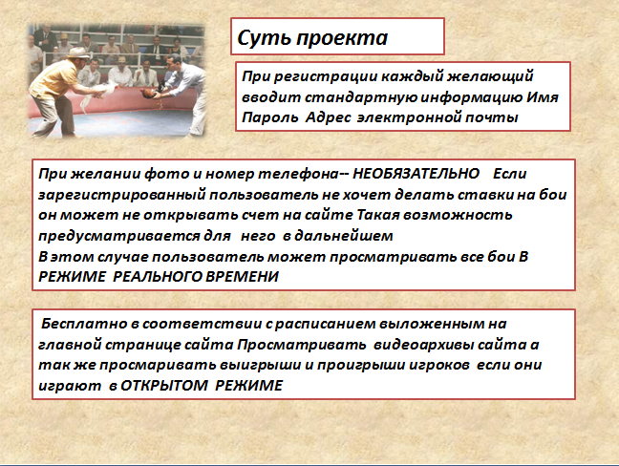
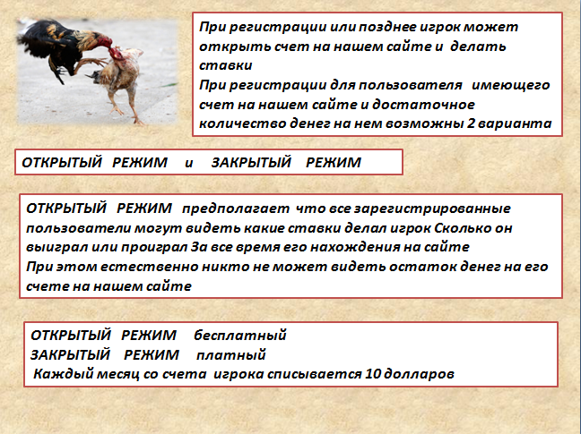
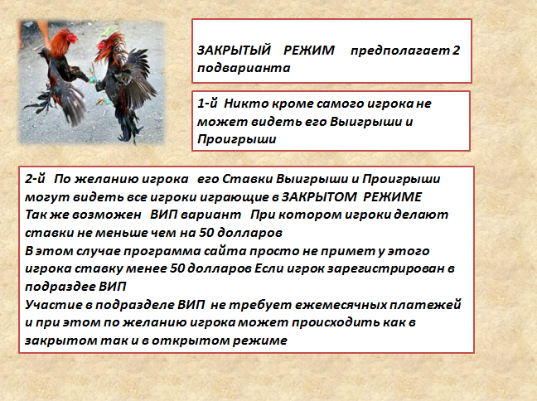
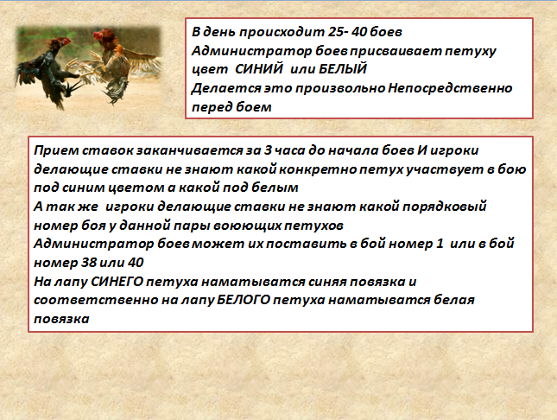
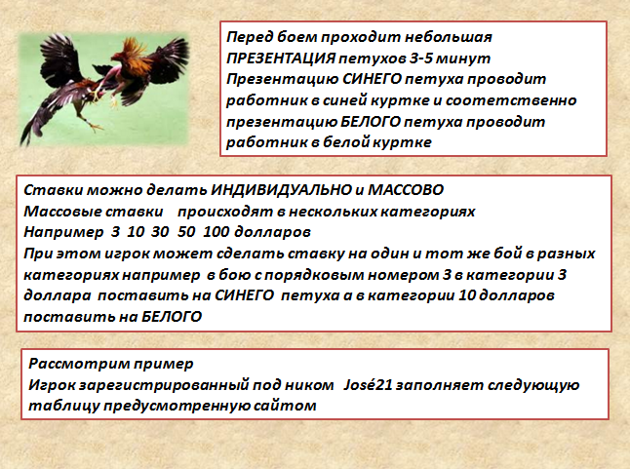
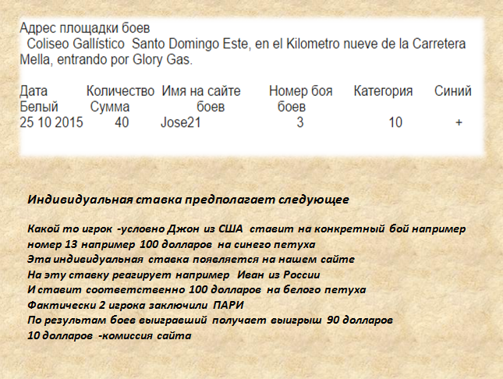
В том случае если клиент ставит на все бои данного дня и угадывает ВСЕХ
победителей-в алгоритм приложения закладывается крупный выигрыш
Конкретныее суммы высчитываются алгоритмистами- математиками-нашего проекта
4 Экономическая игра Биржа
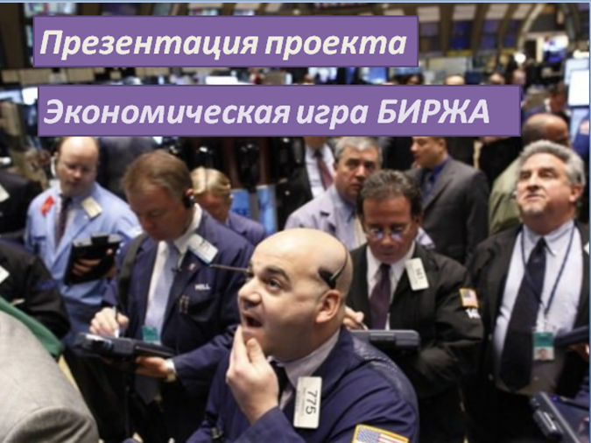
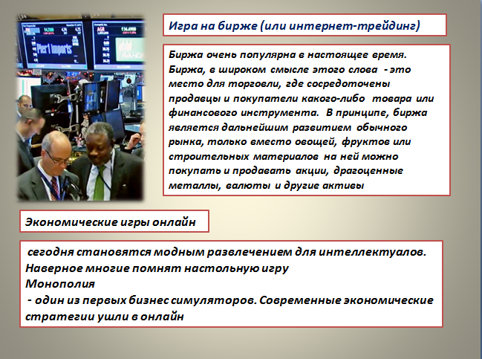
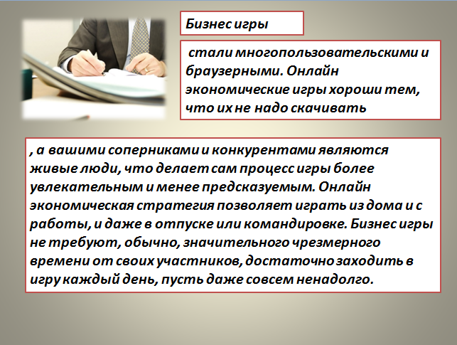
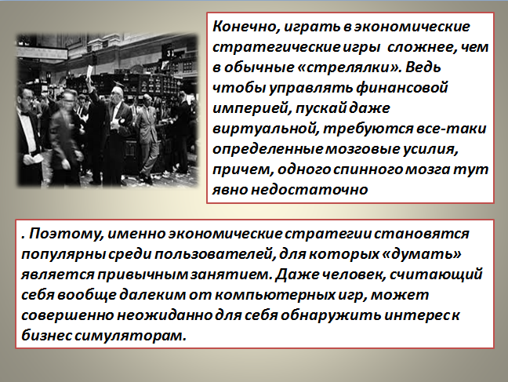
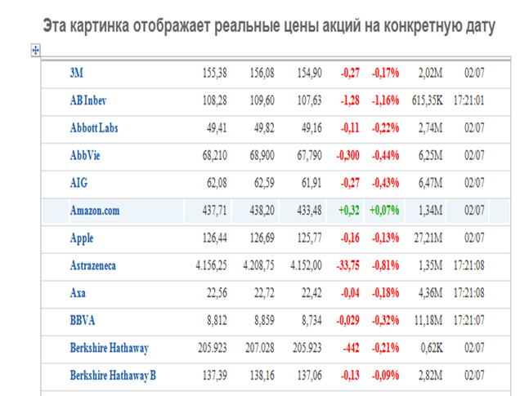
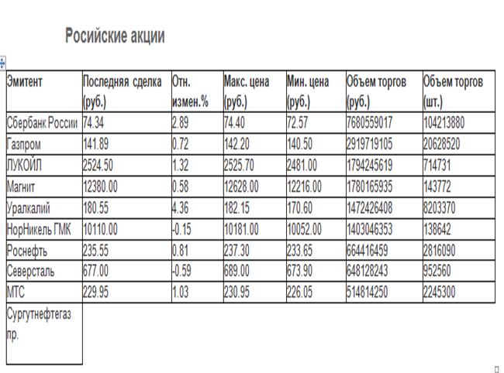
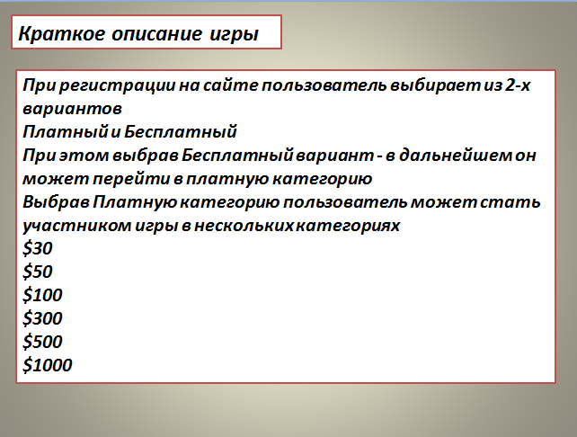

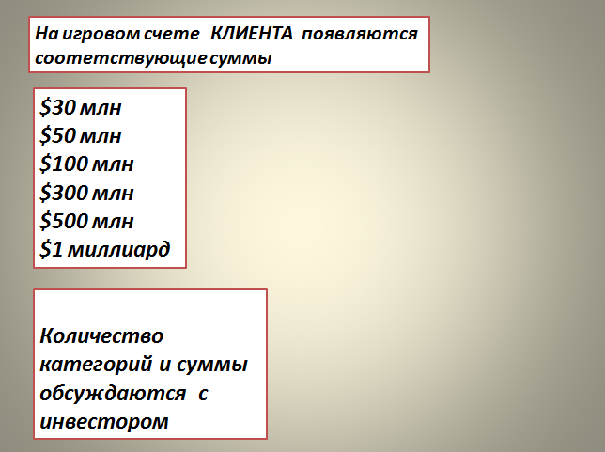
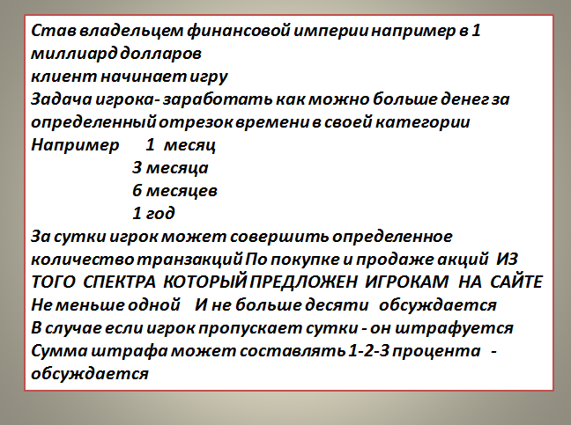
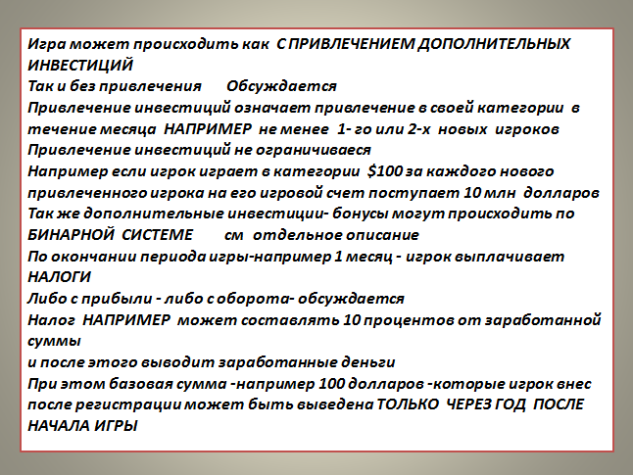

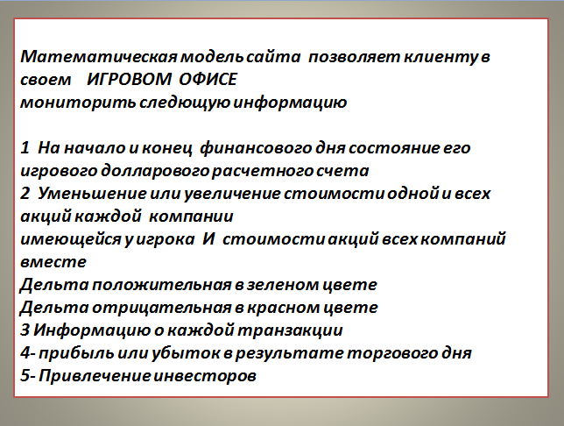
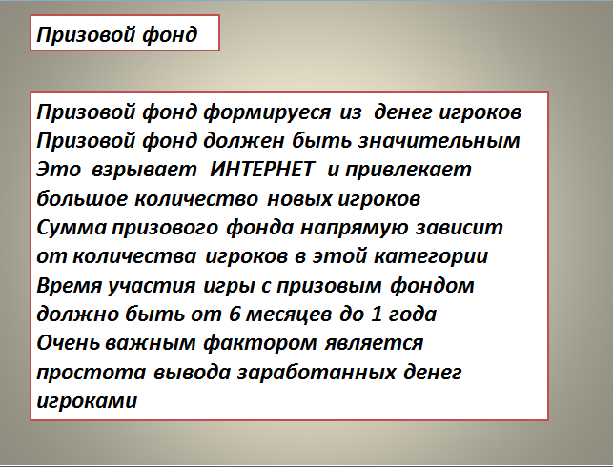
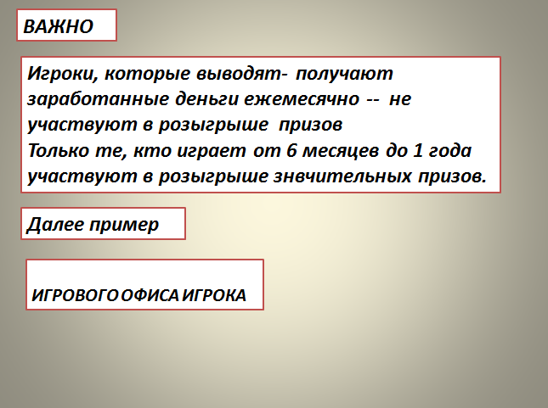
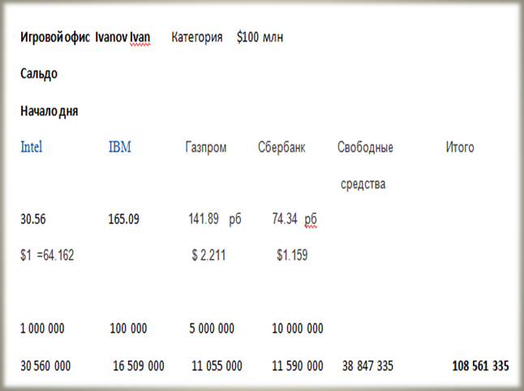

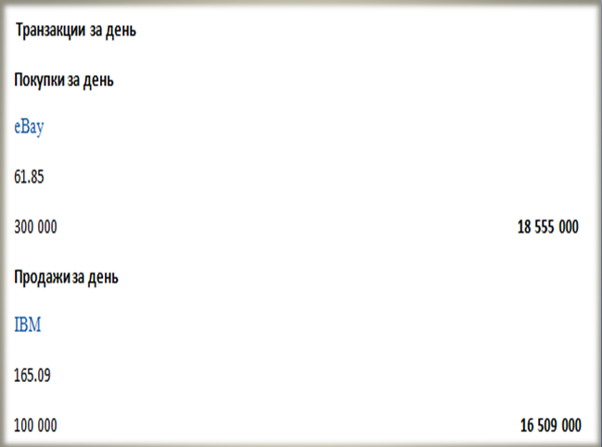
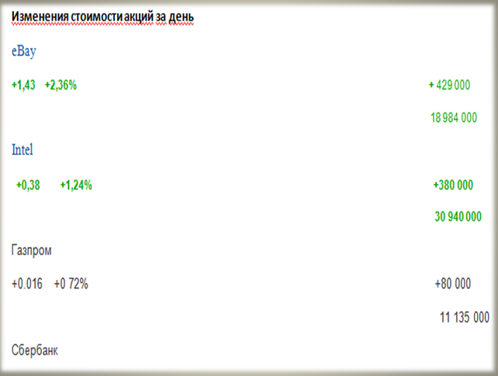
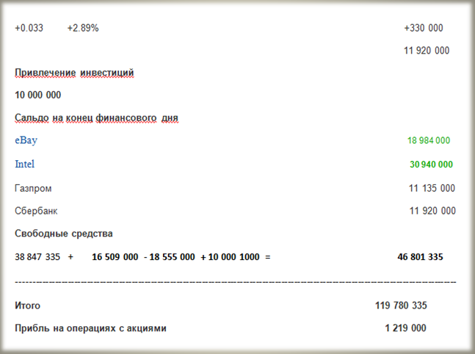

3-й онлайн проект

Этот проект под брендом с условным названием
WBC World Business Club пока выражен одним сайтом -приложением
Сайт-приложение -по продаже и аренде земли и фермерских хозяйств
на НОВОЙ ТЕХНОЛОГИЧЕСКОЙ ОСНОВЕ --УМНЫХ КОНТРАКТОВ
БЛОКЧЕЙН
Не секрет что в сфере продажи и покупки земли много мошенничества
Наш проект на основе самой современной техологии- гарантирует продавцу и покупателю достоверность Свидетльства о собственности на тот или иной участок земли или Фермерское хзяйство ПОДДЕЛАТЬ ДОКУМЕНТ В СИСТЕМЕ БЛОКЧЕЙН НЕВОЗМОЖНО
При сделке на нашем проекте участок земли или фермерское хозяйство получает соего рода БЛОКЧЕН ПАСПОРТ
На втором этапе можно оформить БЛОКЧЕН ПАСПОРТА на всю землю Республики Доминикна-при поддержке гос структур
Описание проекта
В аналитических статьях об УДАЧНЫХ СТАРТАПАХ эксперты пишут что
стартап ВЫСТРЕЛИВАЕТ только тогда -когда решает актуальную проблему людей или бизнеса Это в полной мере относится к нашему проекту
Далее мы приводим 3 примера -как сегодня представлены для продажи в Доминикане -3 обьекта
В первом примере продается земля под пастбище для крупного рогатого скота
площадью 314430 кв метров -31. 443 гектара что соответствует 500 TAREAS
Цена земли 7 500 000 доминиканских песо - равно примерно 166 670 долларов США
1 tarea -это мера земли равна 628.86 кв метрам

Вопросы
1 потенциальный покупатель-инвестор видит это обьявление только на испанском языке
2 покупатель-инвестор не всегда знает какой эквивалет имеет 1 tarea
3 в обьявлении не указана стоимость 1 м кв В нашем случае это 23.85 доминиканских песо равно 0.53 доллара США
4 потенциальный покупатель-инвестор не может оценить инвестиционную привлекательность обьекта так как не знает налогового законодательства Доминиканской Республики Не имеет простейшего бизнес- плана- из которого
стало бы ясно - Затраты на содержание этого участка - например за год Сколько голов скота можно разместить на участке Во что обходится содержание 1 животного в год Содержание обслуживающего персонала в год и т д
Эти вопросы распространяются на 2-е и 3-е предложение
2-е предложение - Земля используется только на 15 процентов Под посадки Guineo плоды-похожие на зеленые бананы
3000 tareas равно 1 886 580 м кв Цена земли 42 000 000 песо
Цена 1 м кв 22.3 песо- равно 49 центов США
3-е предложение Плантация кофе и орехов макадами
2200 tareas 1 380 000 м кв Цена земли 43 000 000 песо
Цена 1 м кв 31.16 песо- равно 69 центов США
Преимущества проекта
Проект занимается только продажей Фермерских хозяйств Плантаций и
Земли сельскохозяйственного наначения во всех странах мира
При заполнении формы продавец ставит галочки-отмечает те языки на которых он хочет чтобы увидели его объявление
Фильтр для пользователей сайта-приложения

1 Страна-регион
2 Фермерское хозяйство- Плантация- Земля сельскохозяйственного назначения
3 Действующее- замороженное
Если действующее- экономические показатели
4 Указать сумму предполагаемой покупки ОТ и ДО
На отдельной странице клиент может ознакомиться с налоговым законодательством страны в части касающейся
Фермерских хозяйств- Плантаций- Земель сельскохозяйственного назначения
Так же клиент может ознакомиться с правовыми актами регламентирующими
владение имуществом иностранцами
А так же ознакомиться с законодательством в части получения гражданства и вида на жительсто этой страны

Информация прoдавца об обьекте
Страна-регион
Фермерское хозяйство- Плантация- Земля сельскохозяйственного назначения
Геолокация- точка на каpте ГУГЛ
Информация о соседних участках
Указывает удаленность от асфальтированных дорог и трасс
Размещает описание объекта-не более 3000 знаков
Размещает фотографии-не больше 10
Размещает видео или ссылку на youtube
Размещает экономические показатели бизнеса

Монетизация проекта
1 Приложение скачивается бесплатно
Для фермеров-продающих землю и плантации размещение объявления
на проекте первые 6 месяцев-бесплатно
Затем - размещение платное-10 долларов в месяц
2 ФИШКА ПРОЕКТА ТОМ ЧТО ОН ПРЕДУСМАТРИВАЕТ СВОЕГО РОДА БИЗНЕС ПЛАН ---КАЛЬКУЛЯТОР-бесплато для клиента
Например зная площадь участка земли и его геолокацию КАЛЬКУЛЯТОР -сайта - приложения может подсчитать например сколько кустов кофейного дерева можно посадить Примерные затраты на содержание участка Примерную прибыль и т д
То что нужно покупателю для принятия ршения о покупке того или иного участка или фермерского хозяйства
Если клиенту - покупателю недостаточно информации для принятия ршения -он
может заказать на нашем сайте ИНДИВИДУАЛЬНЫЙ бизнес- план
С которого наш проект зарабатывает 10 процентов

Пользователи сайта- приложения могут БЕСПЛАТНО получить
информацию о налоговом законодательстве данной страны
О процедуре получения гражданства и т д
3 Комиссия-50 процентов -если объявление разместил посредник и 100 процентов если объявление разместил владелец
При заполнении объявления клиент подписывется что согласен с этим пунктом
4 Доходы от рекламы -
5 Размещение объявления на главной странице сайта
6 Поднятие объявления
7 Платное размещение объявлений в разделе
Срочные продажи
Когда клиент скачивает приложение - он может
подписаться на ПУШ уведомления -сигнализируещие о
Срочных продажах со значительными скидками

